2025年天津市普通高中学业水平等级性考试
历史试题
2025.10

一、选择题：本大题共15小题，每小题3分，共45分。在每小题列出的四个选项中，只有一个是符合题目要求的。
1．河南某地新石器时代晚期的大型墓葬，墓室宽大，随葬品较少，陶器粗陋，但象征权力的玉钺精美；同时期湖北某地的墓葬，墓室不是很大，却摆满了陶器、猪牲用以显示身份和地位。这表明两地之间（ ）
A．文明程度不同 B．社会风俗不同 C．国家形态不同 D．贫富差异不同
2．魏晋时期，玄学流行的同时，儒学继续发展，进一步传播到偏远地区，私塾和家学成为其传授的主要路径。上述现象出现的主要原因是（ ）
A．政治局势的变化 B．统治政策的延续
C．基层教育的普及 D．三教合流的影响
3．唐宋以来，士大夫多不重视研习法律，即使法律专科考生也往往只背律令，不解其意。针对这种情况，宋神宗颁布诏令，规定进士及第者和法律专科考生都要通过律令大义和断案的考查，才能任官；此后“士大夫颇垂意律令”。这有助于（ ）
A．法律体系的完备 B．科举制度的确立
C．监察机制的改善 D．官员素质的提高
4．19世纪末20世纪初，清政府拟议修建多条从内地到边疆的铁路，如天津至黑龙江，陕西至新疆伊犁，北京至中俄边界的恰克图，四川至西藏等线路。这主要是为了（ ）
A．应对外部威胁 B．促进边境贸易 C．稳定民族关系 D．加强文化交流
5．辛亥革命后，“代议制度，又因选举不良，丧失人民之信仰。欧战既停，俄国社会革命忽而实现，世界所流行之新思想，乃如潮而至……必欲用科学研究之方法，别开生面，解决人类社会最重要之问题”。该段时评集中反映出当时中国（ ）
A．封建专制势力的复辟 B．议会政治体制的崩溃
C．社会主义革命的推进 D．思想文化革新的兴盛
6．下图是中国共产党（ ）
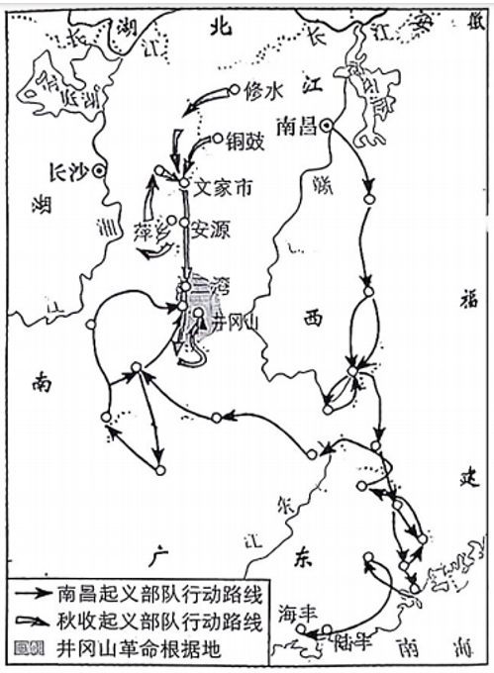
A．成为国民大革命中坚力量的例证 B．艰辛探索工农革命新道路的缩影
C．努力开展反封建土地改革的体现 D．领导新民主主义革命胜利的证明
7．中国全面抗战开始后的两年内，苏联向中国提供2.5亿美元贷款，与其他国家不同，苏联的贷款明确规定用于军事目的，且年息最低；中国在非常艰难的局势下，向苏联运送了大量钨砂、锡锭等，缓解了苏联军工生产的燃眉之急。中苏之间的这种互助（ ）
A．扩大了抗日民族统一战线的范围 B．体现了世界反法西斯联盟的宗旨
C．扭转了东方战场敌强我弱的局面 D．表明了两国国家利益具有一致性
8．新中国成立初期，天津邮政管理局通过开展民主改革、劳动竞赛等，提高了工作效率，邮件由天津发往国内20个城市的平均时间，缩短了约35%；天津的邮政管理和邮件分发经验被推向全国。“天津经验”的形成和推广说明（ ）
A．社会主义改造取得重大成就 B．科学技术革新发挥重要作用
C．人民群众发扬出主人翁精神 D．一五计划奠定了工业化基础
9．历经三十年的建设和发展，我国通过优先发展重工业和高积累政策，建立起独立的工业体系，国家安全得到进一步巩固，同时国际环境相对缓和，这些都为开启改革开放和社会主义现代化建设新时期创造了历史条件。这有力地表明（ ）
A．改革开放探索实践过程的历史多样性
B．改革开放取得巨大成就的历史进步性
C．社会主义建设发展阶段的历史连续性
D．社会主义市场经济出现的历史合理性
10．在古希腊，城邦不仅是政治组织，更是道德和宗教共同体，面对战争与内乱的威胁，必须维持高度集体主义；当个体与城邦共同体意志相冲突时，个体要么屈服，要么受到惩罚。城邦共同体的绝对权威基于（ ）
A．国家大一统的迫切需要 B．军力较落后的客观现实
C．维系氏族制的血缘纽带 D．整体性生存的价值取向
11．丹麦贵族第谷·布拉赫（1546～1601）并不相信“日心说”，也不掌握当时比较成熟的数学科学；他借助当时欧洲最先进的天文台，执着地进行了长达20年的观察并做了详细准确的记录；他的助手开普勒利用这些记录进行研究，得出了支持“日心说”的结论。从近代天文学发展的角度评价，第谷是（ ）
A．推动科学领域革命的引领者 B．系统积累客观资料的践行者
C．近代科学宇宙观念的奠基者 D．打破宗教思想束缚的变革者
12．1789年前的十年里，在巴黎和法国其他城市，“公民”“公意”“法律平等”“自然权利”等用语大量出现，人们逐渐熟悉并接受这些用语所表达的理念，形成了新的话语体系。这一话语体系所发挥的重要社会作用是（ ）
A．强化了王权意识 B．颠覆了宗教神权
C．冲击了传统秩序 D．巩固了共和政体
13．20世纪30年代，国内生产总值（GDP）成为衡量国家实力的主要指标；20世纪后期，国际社会越来越关注人的生活条件和生活质量的改善，在GDP之外，联合国等国际组织提出“人类发展指标”“可持续发展指标”等。这一变化表明（ ）
A．时代潮流的转换 B．区域一体化的形成
C．经济增长的加速 D．多极化趋势的发展
14．下图从左至右分别为唐朝和明朝时期发生在湿热环境下的某种传染病分布区域（深色部分）示意图。综合以下信息，可以得出最深刻的认识是（ ）
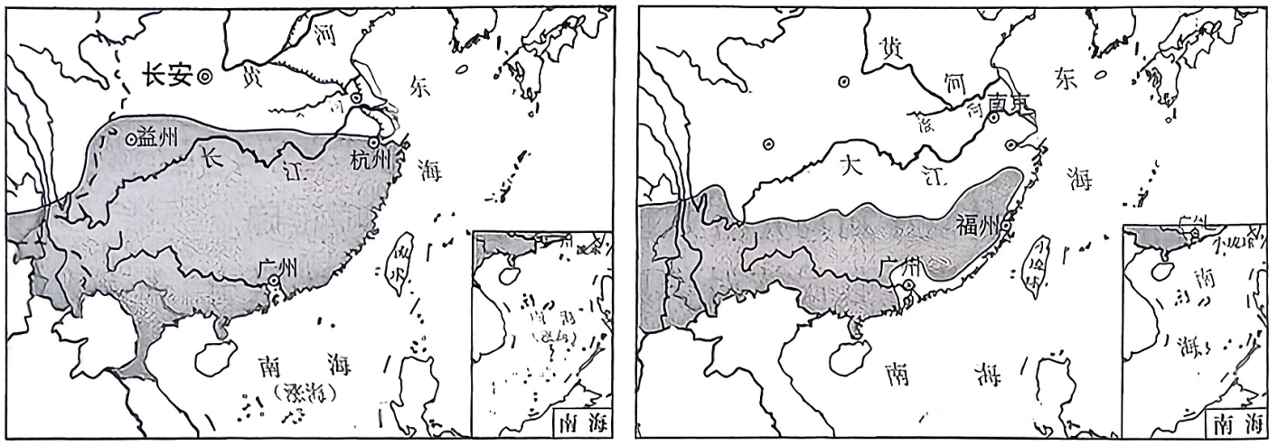
A．医疗体系与生活质量的根本改善 B．历史活动与自然环境的双向互动
C．人口迁移与经济开发的推动作用 D．气候条件与湿热环境的相对变化
15．埃及金字塔和玛雅金字塔是两个文明的代表，虽都属于锥形巨型建筑，但不同之处非常明显。目前学术界认定，两个文明之间各自独立发展，属于不同文明。支持这一认定最严谨的理由是，两者之间（ ）
A．尚未发现跨海传播的考古证据 B．不同之处远远超过了相同之处
C．外在和内在特征毫无相似可言 D．存在着非常明显的本质性差异

二、非选择题：本大题共3小题，共55分。
16．阅读材料，完成下列要求。（20分）
材料一
食盐是人类生存必需品。相传，黄帝时始以海水煮煎成盐。此后，池盐、井盐、岩盐等纷纷出现，“或煮于海，或晒于池，或汲于井，或刮于碱，乃天地自然之利”。清前期，意大利西西里岛的晒盐法传入中国，与传统制盐法相融合，在沿海地区推广。
1915年底，久大精盐公司在塘沽正式开工，将粗盐加工制作成洁白纯净的精盐，翻开了中国盐业技术史上崭新的一页。“久大”生产的精盐受到百姓欢迎，这初步实现了“人民有干净的盐吃，有便宜的盐吃”。1926年，天津永利制碱公司以食盐、氨、石灰石为原料，通过分解与化合反应得到纯碱，开辟了中国人自己的化学工业。
——摘编自《中国科学技术史》等
材料二
食盐“上关国课，下系民食”，是中国古代统治者竭力控制与垄断的重要资源。春秋时期，齐国首设税盐官，此后历代多设官课税，盐税成为国家的重要税收之一。汉武帝实行盐铁官营，规定私自贩盐要被处以严厉的刑罚。明前期，为解决边镇军需问题，政府采取“召商运盐”方式，要求商人将粮食等物资输送到指定卫所，换取“盐引”，凭“盐引”到指定盐场支取食盐，在指定地区销售；此后，赈灾救荒、官吏军人月俸支给、大型工程兴建等，也多用此法。
——摘编自《中国经济通史》等
（1）根据材料一并结合所学内容，概括中国古代食盐生产的特点；指出近代盐业生产的变化及其意义。（12分）

（2）根据材料二并结合所学内容，说明中国古代食盐管控措施及其对政治统治的作用。（8分）

17．阅读材料，完成下列要求。（20分）
材料一
10世纪初，诺曼人在法兰西西北部建立诺曼底公国，接受了法兰西文化，其语言被称为诺曼法语。1066年，诺曼底公爵征服英格兰，诺曼法语被宣布为英格兰的官方语言，用于宫廷、法律和行政文书；原有的英语在底层民众中使用。能否说流利的法语成为衡量英格兰人社会地位高低的重要标志。13世纪，这种情况有所变化。到14世纪末，英语中有1万余个诺曼法语词汇，如军队、主权和政府等，这些词汇大多沿用至今。
——摘编自《世界史·古代史编》等
材料二
与法语词汇被大量借入到英语中相比，直到19世纪末，英语总共只有几百个词汇被借入到法语中。进入20世纪，法语吸收英语词汇的速度加快。1900～1937年，法语就吸收了近400个英语词汇；1945～1961年，法国广告中使用的英语词汇高达1300个，其中不少来自美式英语。如今法语中的计算机、手机、电子邮件、快餐等词汇也来自于英语。
——摘编自《西方文明史》等
（1）根据材料一并结合所学内容，概括指出11～14世纪法语与英语在英格兰所处的地位。（10分）

（2）根据材料二并结合所学内容，简要说明20世纪大量英语词汇被法语吸收的主要原因。（10分）

18．阅读材料，完成下列要求。（15分）
材料
近年来，带有鲜明历史元素的创意产品层出不穷，如仿玉玺的交通卡，刻有甲骨文的镇尺，印有古建筑图案的系列日记本等。这些历史创意产品，历史意蕴深厚，构思新巧，形神兼备，做到了让历史走进日常生活，让人们在朝夕之间感受历史文化的滋养。
结合所学中国历史内容，拟定一个主题，设计一件或一组历史创意生活用品，并从历史、创意、实用三个方面阐述设计方案。（要求：主题明确，观点正确；所选历史内容符合史实，具有典型性；设计思路新颖独特，不得照抄本题示例；所述方案合理充分，以历史内容和创意为主，兼顾用品的生活实用性。）（15分）
此资料来源于：中学历史教学园地（www.zxls.com/），未经允许，谢绝转载。

2025年天津市普通高中学业水平等级性考试
历史试题参考答案

一、选择题：本大题共15小题，每小题3分，共45分。在每小题列出的四个选项中，只有一个是符合题目要求的。
题号 | 1 | 2 | 3 | 4 | 5 | 6 | 7 | 8 | 9 | 10
答案 | B | A | D | A | D | B | D | C | C | D
题号 | 11 | 12 | 13 | 14 | 15
答案 | B | C | A | B（3分）  C（2分）  D（1分）  A（0分） | A（3分）  D（2分）  B（1分）  C（0分）
二、非选择题：本大题共3小题，共55分。
16．【答案】
（1）特点：生产历史悠久；原料资源丰富；传统手工生产；工艺多样，融合西方技术；产品种类众多。
变化：工业化生产；生产出精盐；为化学工业提供重要原料。
意义：服务于民生；为近代化学工业奠定基础；推动了近代民族工业发展。（12分）
（2）措施：开征盐税；食盐专营；召商运盐。
作用：增加国家经济实力；增强国家资源掌控能力；巩固边防，稳定社会，维护统治。（8分）
17．【答案】
（1）地位：11世纪初，法语为官方语言，英语被排斥在上层社会之外；13世纪，英语地位上升，出现在官方文件中，使用更加广泛；到14世纪末，英语中仍保留大量法语词汇，法语占有一定地位。（10分）
（2）原因：20世纪初，英美皆是世界强国，法国实力相对衰落；法国与英美两国在政治、军事和经济等领域加强合作，英国、美国发挥重要作用；美国作为超级大国，影响强大；科学技术的新发展；经济全球化，社会信息化。（10分）
18．【答案】
略（15分）

此资料来源于：中学历史教学园地（www.zxls.com/），未经允许，谢绝转载。

